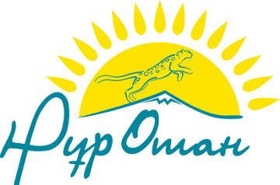

Фракция жанындағы Кеңес Қазақстан Республикасында жеке меншік медицина жүйесін дамытудың мәселелерін талқылады
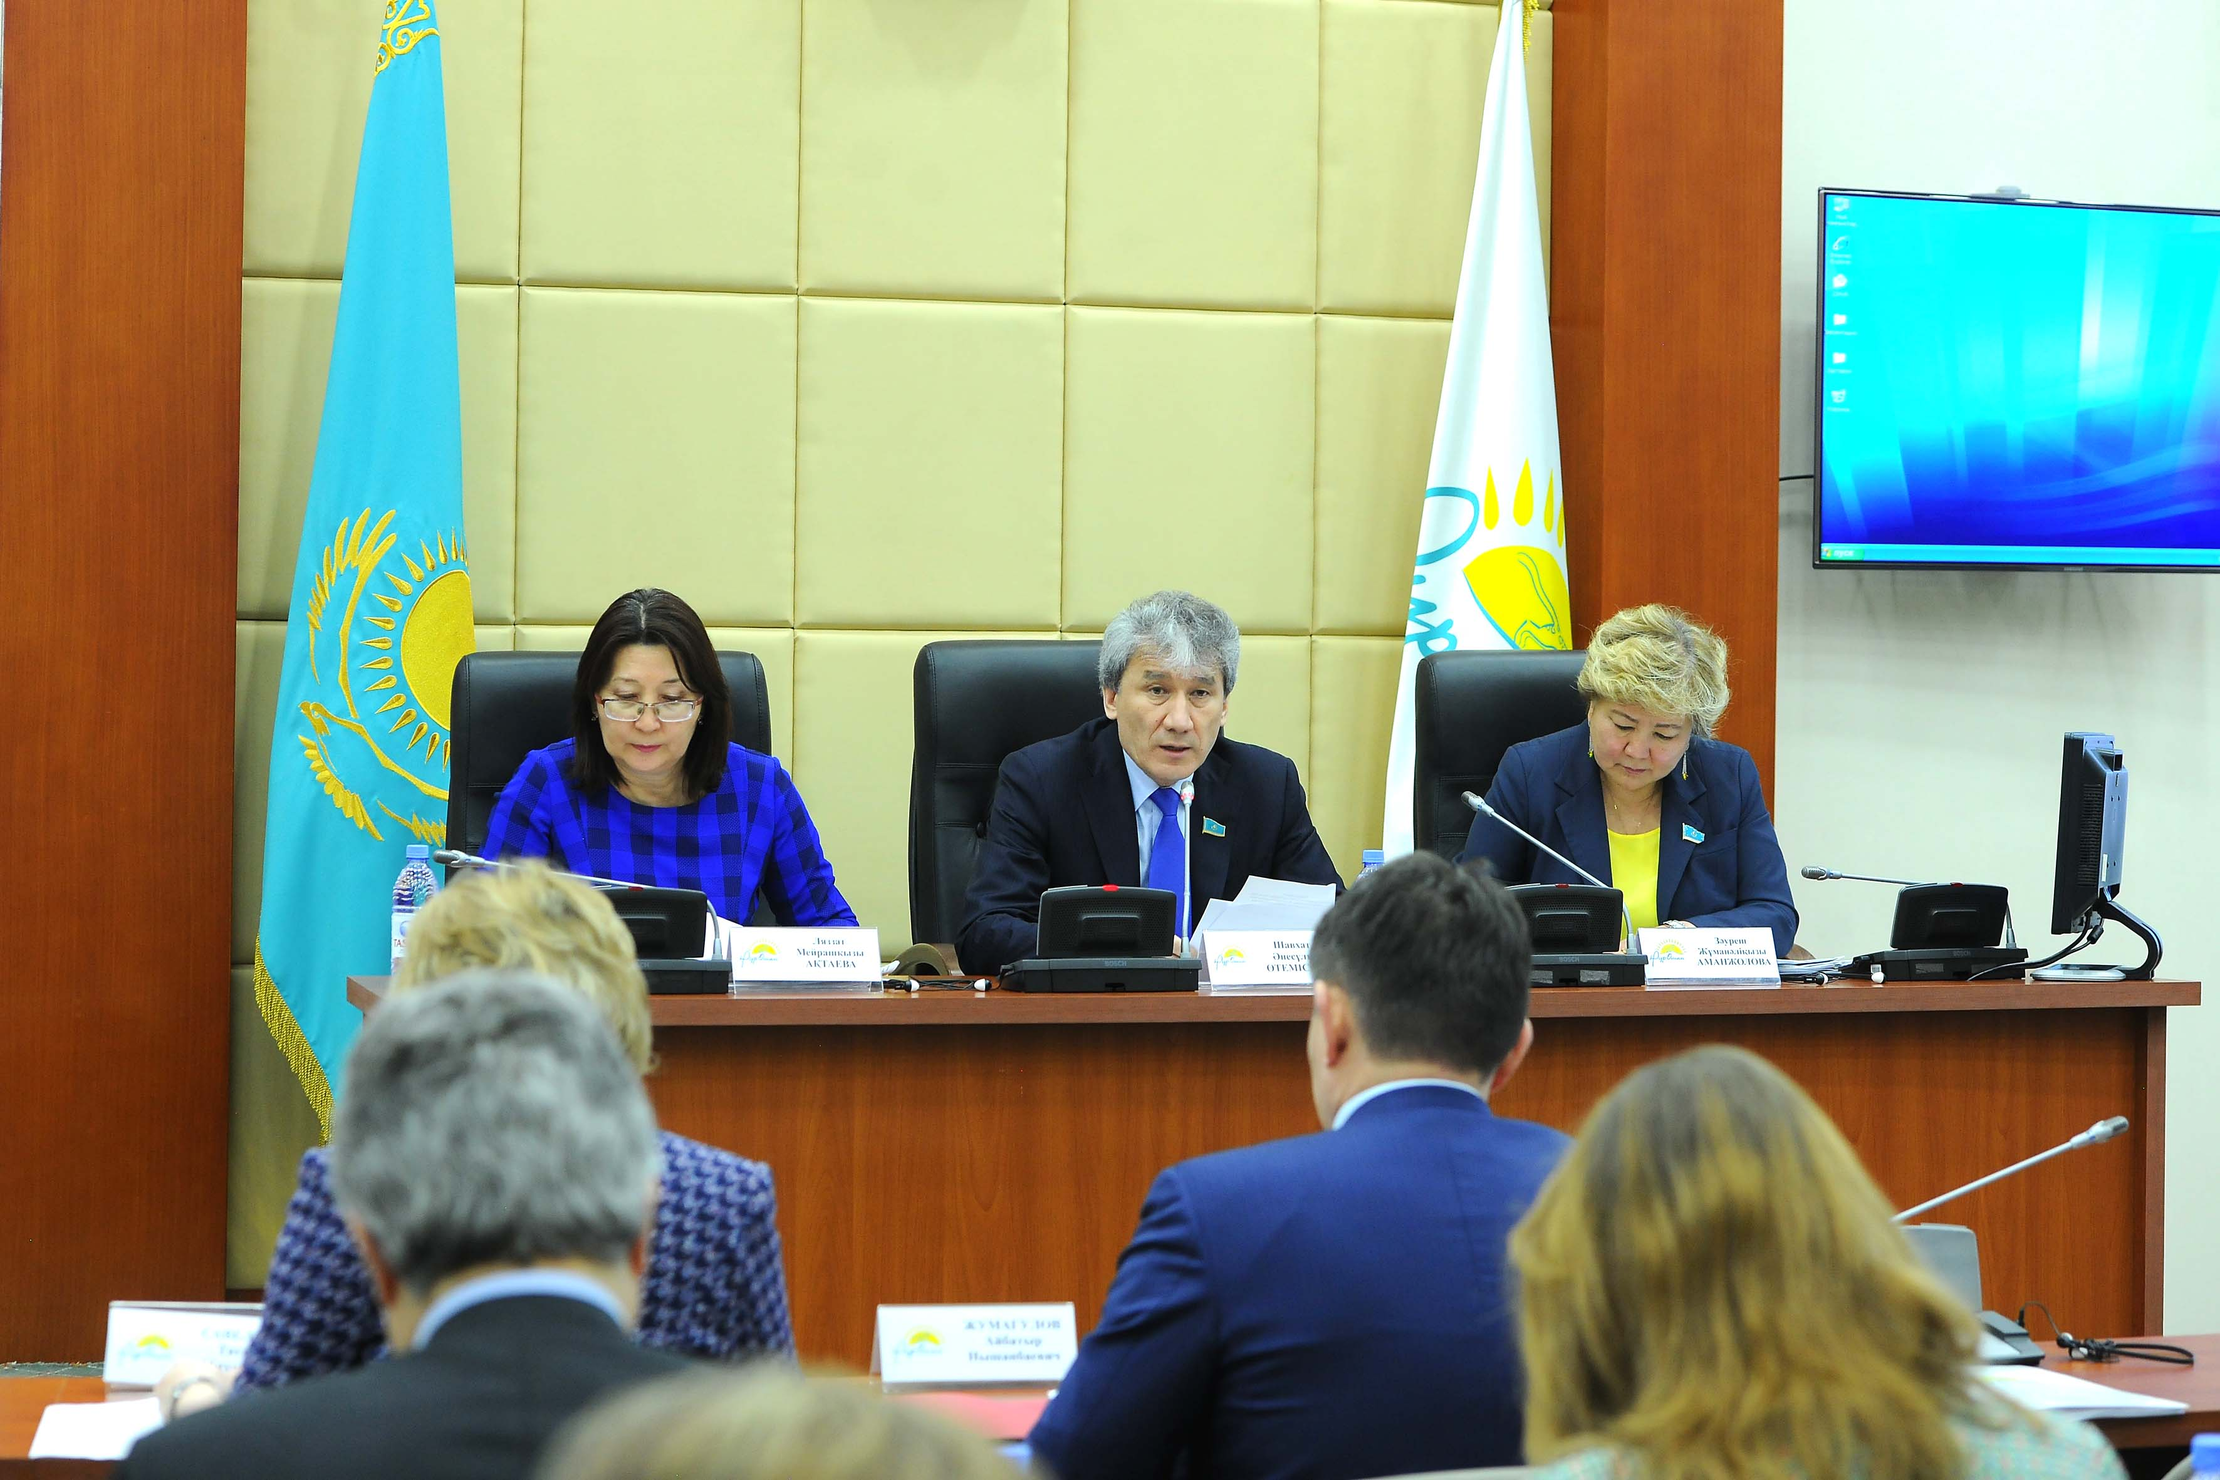
2017 жылғы 21 сәуірде «Нұр Отан» партиясының Қазақстан Республикасы Парламенті Мәжілісіндегі Фракциясы жанындағы Әлеуметтік кеңесі мен Қазақстан Республикасы Парламенті Мәжілісінің Әлеуметтік-мәдени даму комитетінің «Қазақстан Республикасында жеке меншік медицина жүйесін дамытудың жағдайы мен болашағы» атты тақырыпта бірлескен отырысы өтті.
Отырысқа «Нұр Отан» партиясының Қазақстан Республикасы Парламенті Мәжілісіндегі Фракциясы жанындағы Әлеуметтік кеңестің төрағасы Ш.Ә.Өтемісов төрағалық етті.
Іс-шараға Қазақстан Республикасы Парламенті Мәжілісінің депутаттары, Денсаулық сақтау, Ұлттық экономика, Әділет, Қаржы министрліктерінің басшылары, республикалық және өңірлік деңгейде денсаулық сақтау саласында қызмет көрсететін ассоциациялардың және басқа да қоғамдық ұйымдардың, бұқаралық ақпарат құралдарының өкілдері қатысты.
Қаралатын мәселе бойынша, Денсаулық сақтау вице-министрі Л.М.Ақтаеваның және Қазақстан Республикасы Парламент Мәжілісінің депутаты, «Нұр Отан» партиясының Фракциясы жанындағы Әлеуметтік кеңес мүшесі З.Ж.Аманжолованың баяндамалары тыңдалды.
Денсаулық сақтаудың мемлекеттік емес секторлары бірінші кезекте сапалы медициналық көмек көрсетуімен адамдардың көңілін өздеріне аударуда, , оған олар білікті мамандардың, ауруларды емдеу және диагноз қою барысында жаңа технологиялар мен зерттемелерді пайдаланудың және емделушілерге жақсы қызмет көрсетудің арқасында қол жеткізіп отыр.
Қазақстан Республикасында жеке меншік медицина жүйесі тұрақты және серпінді дамуда.
Мемлекеттік емес медициналық ұйымдарда қызмет көрсету спектрі мен медициналық көмек көрсету деңгейі дамуда және оның потенциалға үлкен.
Бүгінгі күні республика бойынша, мемлекеттік емес секторда барлығы 558- емханалар, 304- жеке меншік тіс клиникалары, 171-жеке меншік ауруханалар, 1117-жеке меншік кабинеттер және 16-медициналық косметологиялық ұйымдар бар.
Денсаулық сақтаудың мемлекеттік емес секторындағы ұйымдар санының өсуінің жағымды тенденциялары байқалады, тіркелген медициналық ұйымдардың жалпы санына қатысты мемлекеттік емес сектор ұйымдарының үлесі өсуде. Бүгінгі таңда бұл көрсеткіш 31,0% құрайды.
Медициналық жеке меншік секторында кадрлық потенциалдың өсу үрдісі байқалады.
Денсаулық сақтаудың мемлекеттік емес секторы ұйымдарында кепілдікті көлемде тегін медициналық көмек көрсету саны өсуде. Бәсекелестік ортаны дамыту бойынша қабылданған шаралардың нәтижесінде денсаулық сақтаудың мемлекеттік емес секторының ГОБМП қызметін көрсетуі 36,7% дейін өсті.
Отырыс барысында, Қазақстан Республикасында денсаулық сақтаудың мемлекеттік емес секторының дамуына кедергі болып отырған проблемалар анықталып талқыланды.
Кеңес отырысының нәтижесі бойынша Қазақстан Республикасының мемлекеттік органдарына тиісті ұсыныстар қабылданды.
